Séries Chronologiques

On s'intéresse ici à la modélisation ARIMA de séries chronologiques ne comportant pas de composante saisonnière. On s'intéresse essentiellement aux séries empiriques, et on ne se posera donc pas véritablement de questions relatives à l'intégrabilité des variables aléatoires mises en jeu.

Définition de base - Séries chronologiques sous R

Mathématiquement, une série chronologique (processus) est une suite de variables aléatoires (X_{t}), où t appartient à Z.

Pour un logiciel de Stats une série chronologique est simplement un vecteur de valeurs numériques.
Pour R :
Un vecteur de valeurs numériques peut être transformé en série chronologique à l'aide de la fonction ts() (package stats). On peut alors spécifier la date initiale et la date finale, ainsi que la fréquence (nombre d'observations par unité de temps.

Exemple :

Echouages_Atlantique <- c(0,0,0,0,0,0,2,1,1,0,6,9,3,6,10,15,6,12,4,14,8,11,18,15,14,3,7,13,20,20,42,44,32,43,16,31,48,54,29,41)

Atl.ts <- ts(Echouages_Atlantique, start=1969, frequency=1)

Bruits blancs. Processus stationnaires. Définitions. Comment vérifier que des données constituent un bruit blanc

Définitions théoriques
On considère la suite des variables aléatoires constituant le processus

Processus (faiblement) stationnaire (ou stationnaire au second ordre) : moyenne constante et Cov(X_{s}, X_{t}) ne dépend que de s-t
Processus strictement stationnaire : invariance par toute translation $t→t+h$.
Bruit blanc i.i.d : suite de variables centrées, variables indépendantes et identiquement distribuées
Bruit blanc faible : suite de variables centrées, indépendantes, de même variance.
Bruit blanc gaussien : suite de variables normales, centrées, indépendantes, de même variance.

Pour étudier si une série expérimentale approche un bruit blanc :

ACF : fonction d'autocorrélation
PACF : fonction d'autocorrélation partielle : la fonction d'autocorrélation partielle de X à distance h est la corrélation entre X₀ et X_{h} lorsque les valeurs intermédiaires X₁, X₂, ..., X_{h-1} sont fixées.
Ces fonctions dépendent d'un paramètre (le décalage ou lag h) et on en fait donc des représentations graphiques.

Moyenne, ACF et ACVF empiriques
On prend comme moyenne empirique la moyenne de la série des valeurs observées.

L'ACVF empirique est définie par :
$$g(h)=\frac{1}{n}\sum_{i=1}^{n−|h|}{\left(x_{i+|h|}−\bar{x}\right)(x_{i}−\bar{x}) \text{o} −n<h<n}$$
Remarquer que l'on divise par n et non pas par n - |h|, afin que la matrice estimée ${\left[\hat{g}(i−j)\right]}_{i,j=1}^{n}$ soit semi-définie positive.
L'ACF empirique est définie par : $ρ(h)=\frac{g(h)}{g(0)}$.

Considérations d'effectifs d'échantillons [1] : avoir au moins 40 observations et se limiter aux $h<\frac{n}{4}$ .

Sous R, les fonctions acf() et pacf() du package stats produisent les représentations graphiques voulues.

Exemple :
acf(Atl.ts)
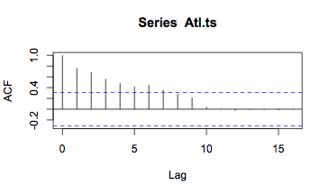
N.B. Les premières valeurs des autocorrélations sont significativement différentes de 0 : la série proposée n'est pas un bruit blanc.

Avec Statistica : menu Statistiques > Modèles linéaires/non linéaires avancés > Séries chronologiques
Cliquer sur OK (transformations, autocorrélations...), puis onglet Autocorrélations.
On obtient alors le graphique de l'ACF et les valeurs de la statistique Q permettant le calcul des statistiques de test.

Pour ´tudier les termes de différenciation avec Statistica :
Menu Statistiques > Modèles linéaires/non linéaires avancés > Séries chronologiques
Sélectionner les variables et cliquer sur OK.
Dans les onglets qui s'affichent, prendre Différencier/Intégrer pour générer la ou les séries des différences.
Prendre ensuite Autocorrélations pour calculer les autocorrélations sur la série de départ ou l'une des séries obtenues après transformation.

Tests de bruit blanc

On teste H₀ : le processus est $i\text{.}i\text{.}d(m,s^{2})$ contre H₁ : négation de H₀.

Test du portemanteau :
Sous H₀, $Q=n\sum_{k=1}^{K}{ρ^{2}(k)}$ suit une loi du khi-2 à K degrés de liberté.

Test de Ljung-Box.

Sous H₀, $Q_{\text{LB}}=n(n+2)\sum_{k=1}^{K}{\frac{ρ^{2}(k)}{n−k}}$ suit une loi du khi-2 à K degrés de liberté.

Autres tests :
Le test de McLeod-Li fait intervenir $X_{t}^{2}$. Le test du point tournant et le test du signe sur la différence sont des tests non paramétriques.
Avec R : McLeod.Li.test() dans le package TSA.

Le test de Durbin-Watson teste la nullité du coefficient d'autocorrélation d'ordre 1 (cf. dwtest() dans le package lmtest ou durbin.watson dans le package car)..

Les tests de bruit blanc avec R
Avec R : fonctions Box.test(x, type = "Box-Pierce"), Box.test(x, type="Ljung-Box") du package stats.

Exemple :

> Box.test(Atl.ts)
Box-Pierce test
data: Atl.ts
X-squared = 23.3663, df = 1, p-value = 1.339e-06

> Box.test(Atl.ts,type="Ljung")
Box-Ljung test
data: Atl.ts
X-squared = 25.1637, df = 1, p-value = 5.266e-07

A l'inverse :
bbx <- rnorm(200)
> Box.test(bbx)
Box-Pierce test
data: bbx
X-squared = 1.3844, df = 1, p-value = 0.2394

Le test de Wald-Wolfowitz peut aussi être utilisé pour tester le caractère i.i.d d'une série binaire :

> library(tseries)
> xxx <- c(1,1,1,2,2,2,1,1,1,1,2,2,1,1,1,2,2,2,2,2,2,2,1,1,2,1,1,2,2,2,2)
> yyy <-factor(xxx)
> yyy
[1] 1 1 1 2 2 2 1 1 1 1 2 2 1 1 1 2 2 2 2 2 2 2 1 1 2 1 1 2 2 2 2
Levels: 1 2
> runs.test(yyy)
Runs Test
data: yyy
Standard Normal = -2.3445, p-value = 0.01905
alternative hypothesis: two.sided

Vérification par rapport au test indiqué dans Statistica (et le cours de stats) :
> (10-16.35)/sqrt(7.35)
[1] -2.342233

Tests de caractère gaussien

Lorsqu'une série est un bruit blanc, il est utile d'étudier s'il s'agit d'un bruit blanc gaussien
On peut alors utiliser le test de Jarque-Berra ou le test de d'Agostino (qui s'appuient sur le calcul de l'asymétrie et de l'aplatissement de la série).

Sous R : fonction jarque.berra.test() du package tseries, dagoTest du package fBasics.

Modèles ARIMA

Différentiation et intégration

On dispose d'une série non stationnaire (moyenne non constante). Pour tester si la série possède un trend (tendance) approximativement affine (ou polynomial), on peut étudier la série des différences (opérateur B, backward ou retard).

Par définition : ${\text{BX}}_{t}=X_{t−1}$

Si X_{t} est de la forme $X_{t}=a+\text{bt}+e_{t} \text{o} e\text{est stationnaire}$, alors (1-B)X_{t} est stationnaire.

Généralisation : si (1-B)^{k}X_{t} est stationnaire, X_{t} possède un trend polynomial de degré k.

Remarque : la différenciation "complique" la structure du bruit : si e est un bruit blanc, le terme de bruit de la différence d'ordre 1 est un MA(1).

Pour tester si une série empirique est stationnaire ou non, on peut utiliser le test KPSS ou le test de Phillips-Perron.

Différenciation avec R
Différenciation : on remplace la série de départ (X_{t}) par la série des différences entre un terme et le suivant. L'opérateur de différenciation est (1 - B)

Avec R : fonction diff()

Exemple :
> diff(Atl.ts)
Time Series:
Start = 1970
End = 2008
Frequency = 1
[1] 0 0 0 0 0 2 -1 0 -1 6 3 -6 3 4 5 -9 6 -8 10 -6 3 7 -3 -1
[25] -11 4 6 7 0 22 2 -12 11 -27 15 17 6 -25 12

Avec Statistica : menu Statistiques > Modèles linéaires/non linéaires avancés > Séries chronologiques
Cliquer sur OK (transformations, autocorrélations...), puis onglet Différencier/Intégrer.

Selon [2], l'identification de la structure d'une série temporelle débute par l'observation de sa stationnarité: on applique des différenciations jusqu'à ce que la fonction d'auto-corrélation de la série différenciée ne présente plus que quelques pics significatifs.

N.B. Pas très rigoureux. Il semble préférable de tester la stationnarité à l'aide de tests tels que KPSS, Phillips-Perron, Dickey-Fuller, Dickey-Fuller augmenté. Mais ces tests font des hypothèse sur les résidus, donc il y a nécessité de valider la solution trouvée.

Modèles AR(p)
Modèles AR : auto-regressive models
Un processus AR(1) est tel que :
$$X_{t}=m+{fX}_{t−1}+e_{t} \text{o} e\text{\sim }\text{BB}(0,s^{2})\text{et}|f|<1$$
L'ACVF d'un processus AR(1) décroît exponentiellement ($g(h)=g(0){\left|f\right|}^{h}$).
Une propriété caractéristique des AR(p) est que la PACF d'un AR(p) est nulle au delà de p (pour h > p).

Modèles MA(q)
MA : moving averages ou moyennes mobiles.
Un processus MA(1) est tel que :
$$X_{t}=m+e_{t}+{qe}_{t−1} \text{o} e\text{\sim }\text{BB}(0,s^{2})$$
L'ACVF d'un processus MA(1) est nulle pour |h| ≥ 2. Plus précisément :
$$\text{Var}(X_{t})=g(0)=s^{2}(1+q^{2})\text{ ; }\text{Cov}(X_{t},X_{t−1})={\text{qs}}^{2}$$
Plus généralement, un processus MA(q) est tel que :
$$X_{t}=m+e_{t}+q_{1}e_{t−1}+\text{.}\text{.}\text{.}+q_{q}e_{t−q} \text{o} e\text{\sim }\text{BB}(0,s^{2})$$
L'ACVF d'un processus MA(q) est nulle pour |h| ≥ q + 1 et cette propriété est caractéristique d'un MA(q).

Modèles ARMA(p,q)
On combine les deux modèles précédents. Les modèles ARMA(p,q) sont des processus stationnaires. Deux polynômes sont associés aux composantes AR(p) et MA(q) :
$$P(z)=1−f_{1}z−\text{.}\text{.}\text{.}−f_{p}z^{p}$$
$$Q(z)=1+q_{1}z−\text{.}\text{.}\text{.}+q_{q}z^{q}$$
Le processus est stationnaire si et seulement si P n'a pas de racine (complexe) de module 1.
Un modèle ARMA(p,q) est causal si P(z) n'a pas de racine sur le disque unité. Dans ce cas, l'ACVF de X décroît exponentiellement (cf. équations de Yule-Walker).

Modèles ARIMA(p,d,q) et tests de racine unitaire

ARIMA : auto-regressive integrated moving average
X_{t} est un ARIMA(p,d,q) si (1-B)^{d}X est un ARMA(p,q).
Dickey et Fuller ont étudié le problème du test de racine unitaire pour les modèles ARMA, la racine portant sur la partie AR ou la partie MA.

Avec R : adf.test du package tseries.

Identification, estimation et vérification des modèles ARIMA

Identification
On détermine successivement l'ordre des termes de différenciation (d), celui de la composante AR (p) puis celui de la composante MA (q).

Ordre du terme de différenciation :
On applique l'opérateur de différenciation jusqu'à ce que la série obtenue soit stationnaire.
Selon [2] : le patron de l'ACF d'une série non stationnaire présente des pics significatifs homogènes sur un nombre de décalages élevés. A l'inverse, pour une série stationnaire, on n'a que quelques pics significatifs qui décroissent rapidement vers une valeur nulle.
La stationnarité peut être testée à l'aide des tests KPSS [4], de Phillips-Perron, de Dickey-Fuller, de Dickey-Fuller augmenté (tests dits de racine unitaire). Mais ces tests font des hypothèses sur les résidus, donc il y a nécessité de valider la solution trouvée. Pour des précisions sur les hypothèses des tests de racine unitaire, voir [5].
Avec R, dans le package tseries : adf.test(), pp.test(), kpss.test().

Ordre du terme AR :
Caractéristique d'un AR(p) : ACF décroissant graduellement vers 0, PACF proche de 0 pour les décalages h > p.
On peut prendre pour p la plus petite valeur h telle que la PACF ne soit pas significativement différente de 0.

Ordre du terme MA :
Caractéristique d'une MA(q) : ACF proche de 0 pour tous les décalages h > q. On peut prendre pour q le nombre de pics significatifs dans l'ACF.

Bruit blanc : c'est un ARIMA(0,0,0). Aucun pic significatif dans les ACF et PACF.

Estimation
L'estimation des paramètres $f_{i}$ d'auto-régression et $q_{j}$ de moyenne mobile est faite par une méthode MLE. Cf. R ou Statistica.
Sous R, deux méthodes sont possibles : MLE ou moindres carrés conditionnels (CSS).

On peut choisir les valeurs de p et q en examinant les ACF et PACF et estimer les coefficients à l'aide de procédures R telles que arima0() du package stats. On peut aussi essayer d'utiliser des procédures telles que arimaFit() ou auto.arima() du package forecast.

Vérification
Après la phase d'estimation, la vérification débute par l'obtention des seuils de significativité des termes AR() et MA(), puis on étudie la série des résidus. On applique le test de Ljung-Box ou le test du portemanteau aux ACF des résidus. Pour des résidus de type bruit blanc, aucune des corrélations n'est significative.

Le schéma général de détermination d'un modèle ARIMA indiqué dans [3] est le suivant :

Un modèle ARIMA pour une série simple, sans composante saisonnière

Echouages Atlantique

Reprenons la série Echouages_Atlantique et utilisons la procédure auto.arima() du package forecast.

> best.Atl <- auto.arima(Atl.ts)
> summary(best.Atl)
Series: Atl.ts
ARIMA(0,1,1) with drift

Call: auto.arima(x = Atl.ts)

Coefficients:
ma1 drift
-0.7072 1.1081
s.e. 0.1569 0.4164

sigma^2 estimated as 68.61: log likelihood = -138.14
AIC = 282.28 AICc = 282.97 BIC = 287.27

In-sample error measures:
ME RMSE MAE MPE MAPE MASE
-0.1322314 8.1789718 5.5495090 -Inf Inf 0.8292370

La fonction propose un modèle ARIMA(0,1,1) avec dérive. Autrement dit, la série s'écrit :
$(1−B)y_{t}=c+(1+q_{1}B)z_{t}$ où z_{t} est un bruit blanc.
ou encore :
$$y_{t}−y_{t−1}=c+z_{t}+q_{1}z_{t−1}$$
Ici, le modèle s'écrirait donc :
$$y_{t}=y_{t−1}+1,\text{1081}+z_{t}−0,\text{7072}z_{t−1}$$

residuals(best.Atl) fournit les résidus, tandis que fitted(best.Atl) fournit les valeurs calculées par le modèle. La somme des deux quantités est égale à la série de départ.

Le test de Ljung-Box ne contredit pas l'hypothèse que les résidus constituent un bruit blanc.

> Box.test(residuals(best.Atl),type="Ljung-Box")

Box-Ljung test

data: residuals(best.Atl)
X-squared = 0.79, df = 1, p-value = 0.3741

N.B. Avec Statistica, on obtient : c= 1,0816 et q(1) = 0,71984. Le changement de signe entre R et Statistica reste à explorer.

Obtenir les coefficients pour un modèle ARMA(p,q) fixé par l'utilisateur :
Cf. la procédure armaFit() du package fArma et [3]

Autres notions à resituer dans le texte

Echouages Manche :

> Man.ts <- ts(Echouages_CRMM$Echouages_Manche, frequency=1)
> help(auto.arima)
> best.Man <- auto.arima(Man.ts,stepwise=FALSE)
> best.Man
Series: x
ARIMA(5,1,0) with drift

Call: auto.arima(x = Man.ts, stepwise = FALSE)

Coefficients:
ar1 ar2 ar3 ar4 ar5 drift
-1.1720 -1.1845 -1.0339 -0.7621 -0.2775 0.0662
s.e. 0.1565 0.2128 0.2451 0.2074 0.1766 0.0342

sigma^2 estimated as 1.202: log likelihood = -60.17
AIC = 134.33 AICc = 137.95 BIC = 145.98
> residuals(best.Man)
Time Series:
Start = 1
End = 40
Frequency = 1
[1] -6.620207e-05 -4.093621e-02 -7.314387e-02 -1.121656e-01 -1.616320e-01 -2.703377e-01 -3.594808e-01 -3.594808e-01
[9] 6.405192e-01 -1.875276e-01 -3.469104e-01 -5.100612e-01 3.686862e-01 3.278784e-01 -4.524734e-01 1.502509e+00
[17] -4.379876e-01 -1.090767e+00 -4.227520e-01 -8.709762e-03 -1.441453e-01 -8.805701e-01 -7.693237e-01 1.733512e+00
[25] 4.122436e+00 -2.241136e-01 -2.588607e-02 2.440717e-01 -8.159508e-01 6.034669e-01 -6.071021e-01 -4.666665e-01
[33] 4.323510e-01 -5.931835e-01 -2.893685e+00 3.474267e-01 -1.722391e+00 2.403266e+00 2.468073e-01 6.767465e-01
> acf(residuals(best.Man))
>
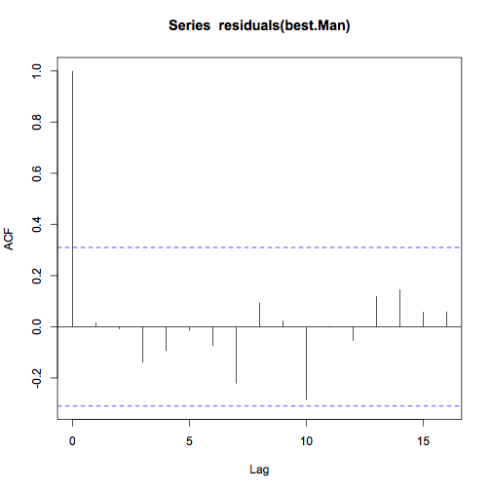
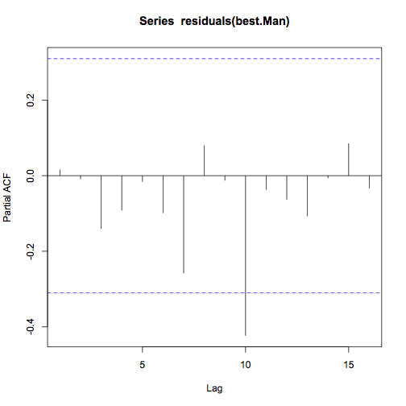
> Box.test(residuals(best.Man),type="Ljung-Box")

Box-Ljung test

data: residuals(best.Man)
X-squared = 0.0115, df = 1, p-value = 0.9145

Echouages Méditerranée

> Med.ts <- ts(Echouages_CRMM$Echouages_Mediterrannee, frequency=1)
> Med.ts
Time Series:
Start = 1
End = 40
Frequency = 1
[1] 0 0 0 3 5 8 8 15 12 10 26 16 11 9 12 8 8 33 27 25 27 149 32 19 20 26 16 31
[29] 40 48 6 21 23 30 96 46 26 37 81 110
> best.Med <- auto.arima(Med.ts)
> best.Med
Series: Med.ts
ARIMA(3,1,0)

Call: auto.arima(x = Med.ts)

Coefficients:
ar1 ar2 ar3
-0.5416 -0.4529 -0.3118
s.e. 0.1576 0.1694 0.1564

sigma^2 estimated as 802.6: log likelihood = -186.07
AIC = 380.14 AICc = 381.32 BIC = 386.8
> residuals(best.Med)
Time Series:
Start = 1
End = 40
Frequency = 1
[1] 0.0000000 0.0000000 0.0000000 2.8504247 3.6248307 5.4419014 3.4660752 8.9823191 1.7267287
[10] -0.4545751 15.7408320 -3.1754809 -3.7934418 -4.2478828 -3.4658793 -4.8400519 -1.4313980 24.1238825
[19] 6.2929794 6.0726801 5.9948940 120.3065188 -50.6414035 -20.4917318 -20.9875662 -35.8288368 -10.3510927
[28] 12.6130788 14.4661311 16.5497063 -28.9137895 -1.3181086 -6.4028278 1.7802250 75.3743447 -10.4598315
[37] -15.0067964 -1.8968297 25.3088865 51.5762990
> Box.test(residuals(best.Med),type="Ljung-Box")

Box-Ljung test

data: residuals(best.Med)
X-squared = 0.2745, df = 1, p-value = 0.6004

> acf(residuals(best.Med))
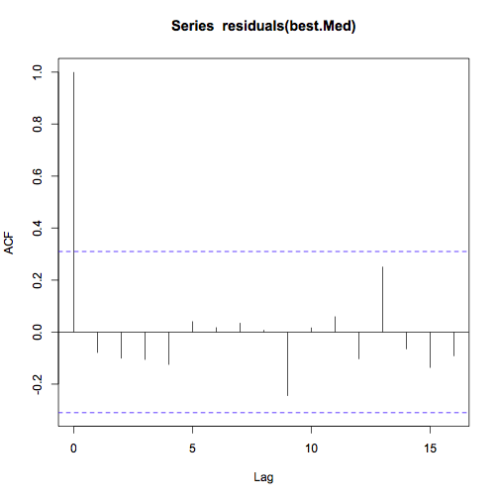
> pacf(residuals(best.Med))

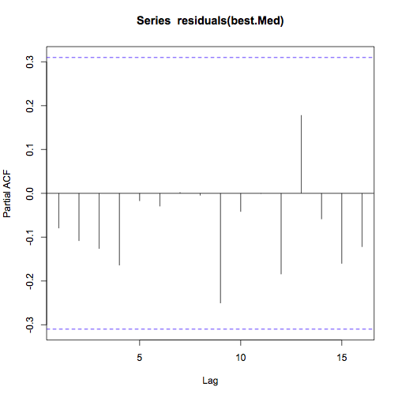

Essais de simulation de séries temporelles

Il n'est pas simple de générer des données correspondant à un modèle ARIMA déterminé. Dans R (package stats), on trouve la procédure arima.sim(). Cependant, le résultat produit conduit à des modèles ARIMA qui peuvent être très différents du modèle initial. Exemple :

> set.seed(100) # Pour obtenir des résultats reproductibles
# Un modèle AR(1), sans moyenne, avec phi1 = 0.5
> x1 <- arima.sim(list(order=c(1,0,0),ar=.5),n=100)
# La décomposition AR(1) de la série conduit à phi1=0.23 et non 0.50
> best.x1 <- arima(x1, include.mean=FALSE, order=c(1,0,0))
> coef(best.x1)
ar1
0.2371169
> best.x1
Series: x1
ARIMA(1,0,0) with zero mean
Call: arima(x = x1, order = c(1, 0, 0), include.mean = FALSE)
Coefficients:
ar1
0.2371
s.e. 0.0966
sigma^2 estimated as 1.006: log likelihood = -142.21
AIC = 288.42 AICc = 288.55 BIC = 293.63

On peut essayer de réduire l'importance du bruit en utilisant une ligne de commande telle que :
x1 <- arima.sim(list(order=c(1,0,0),ar=.5),n=100,rand.gen=function(n,...) 1e-6*rnorm(n))
Mais, cela ne semble pas avoir d'influence sur le coefficient phi1.

Comment les valeurs sont-elles extrapolées, notamment au début de la série?
Il semblerait qu'une procédure de filtrage de Kalman soit utilisée. Cette procédure est plutôt complexe dans le cas général. On peut contrôler son effet dans la procédure arima() à l'aide du paramètre kappa.

Exemple :
# On génère une série p=q=0, d=1, sans bruit :
> x1 <- 1:5
> x1.ts <- ts(x1)
> best.x1 <- auto.arima(x1.ts,d=1,max.p=0,max.q=0)
> best.x1
Series: x1.ts
ARIMA(0,1,0)
Call: auto.arima(x = x1.ts, d = 1, max.p = 0, max.q = 0)
sigma^2 estimated as 1: log likelihood = -5.68
AIC = 13.35 AICc = 15.35 BIC = 12.74
> residuals(best.x1)
Time Series:
Start = 1
End = 5
Frequency = 1
[1] 0.0009999995 1.0000000000 1.0000000000 1.0000000000 1.0000000000
> fitted(best.x1)
Time Series:
Start = 1
End = 5
Frequency = 1
[1] 0.999 1.000 2.000 3.000 4.000

# Pour positionner le paramètre kappa, il faut utiliser arima()
> best.x1 <- arima(x1.ts,order=c(0,1,0)) # Par défaut, kappa=1e+6
> best.x1
Series: x1.ts
ARIMA(0,1,0)
Call: arima(x = x1.ts, order = c(0, 1, 0))
sigma^2 estimated as 1: log likelihood = -5.68
AIC = 13.35 AICc = 15.35 BIC = 12.74
> residuals(best.x1)
Time Series:
Start = 1
End = 5
Frequency = 1
[1] 0.0009999995 1.0000000000 1.0000000000 1.0000000000 1.0000000000
> fitted(best.x1)
Time Series:
Start = 1
End = 5
Frequency = 1
[1] 0.999 1.000 2.000 3.000 4.000

Essai avec kappa =0
> best.x1 <- arima(x1.ts,order=c(0,1,0),kappa=0)
> best.x1
Series: x1.ts
ARIMA(0,1,0)
Call: arima(x = x1.ts, order = c(0, 1, 0), kappa = 0)
sigma^2 estimated as 1.25: log likelihood = -5.68
AIC = 13.35 AICc = 15.35 BIC = 12.74
> residuals(best.x1)
Time Series:
Start = 1
End = 5
Frequency = 1
[1] 1 1 1 1 1
> fitted(best.x1)
Time Series:
Start = 1
End = 5
Frequency = 1
[1] 0 1 2 3 4

Essai avec kappa = 1e+15
> best.x1 <- arima(x1.ts,order=c(0,1,0),kappa=1e15)
> best.x1
Series: x1.ts
ARIMA(0,1,0)
Call: arima(x = x1.ts, order = c(0, 1, 0), kappa = 1e+15)
sigma^2 estimated as 1: log likelihood = -5.68
AIC = 13.35 AICc = 15.35 BIC = 12.74
> residuals(best.x1)
Time Series:
Start = 1
End = 5
Frequency = 1
[1] 3.162278e-08 1.000000e+00 1.000000e+00 1.000000e+00 1.000000e+00
> fitted(best.x1)
Time Series:
Start = 1
End = 5
Frequency = 1
[1] 1 1 2 3 4
>

Bibliographie

[1] Xavier Guyon, Cours "Séries Temporelles", Cotonou, octobre 2008
Consulté sur http://ebookbrowse.com/notes-de-cours-st-cotonou-pdf-d90109820 le 6/11/2012
et sur http://samos.univ-paris1.fr/-Cours-de-Xavier-GUYON-
ou http://samos.univ-paris1.fr/cours-Series-Temporelles
Fichier : Notes de Cours-ST-Cotonou.pdf

[2] Delcor L., Delignières D., Cadopi, M., Brouillet, D., Analyse de la variabilité par les modèles ARIMA : une source d'information pour la compréhension des processus mnésiques.
Consulté le 6/11/2012 sur http://euromov.eu/m2h/documents/publications/publication_39.pdf ou http://euromov.eu/m2h/fr/publications.php

[3] Mohamed Boutahar, Séries temporelles - Estimation paramétrique et non paramétrique avec le logiciel R, 4 décembre 2007
Consulté le 7/11/2012 sur http://lumimath.univ-mrs.fr/infoetudiant/STATSBOUTAHARMINT.pdf
et http://lumimath.univ-mrs.fr/infoetudiant/COURSetudiant.html

[4] Kwiatkovski Denis, Phillips Peter C.B., Schmidt Peter, Shin Yongcheol, Testing the null hypothesis of stationarity against the alternative of a unit root, Journal of Econometrics, 54 (1992), pp159-178.

[5] Hélène Hamisultane, Econométrie des séries temporelles,
Consulté le 8/11/2012 sur http://helene-hamisultane.voila.net/travaux/SERIES_TEMPORELLES.pdf
ou http://helene-hamisultane.voila.net/

